Zürich, 29.6.2022

BirdLife-Projekt «100 Naturjuwelen» mit Hanna Scheuring und Daniel Rohr

Eine Transplantation für neues Leben

Die Biodiversität leidet – die Krise ist akut. BirdLife Schweiz arbeitet zusammen mit seinen 20 Kantonalverbänden und 430 Sektionen für den Erhalt der Naturvielfalt. Allein in diesem Jahr schaffen die Naturschützer im Rahmen des 100-Jahre-Jubiläums von BirdLife Schweiz über 130 neue Lebensräume. Eines dieser Projekte wird in Bubikon ZH umgesetzt: Mit der Transplantation von Schnittgut aus einer Spenderwiese zu einer nahegelegenen Brachfläche ist der Samen gelegt für einen weiteren artenreichen Lebensraum.

Mit 68'000 Mitgliedern, 430 lokalen Sektionen und 20 Kantonalverbänden ist BirdLife Schweiz Teil des grössten Naturschutz-Netzwerks der Welt. Gerade die lokale Verankerung ermöglicht es, Naturschutz besonders effektiv zu betreiben. Zum 100-Jahr-Jubiläum von BirdLife Schweiz setzen die Mitglieder aller Ebenen gemeinsam das Projekt «100 Naturjuwelen» um. Ziel des Projektes ist es, dass mindestens 100 Sektionen wertvolle Lebensräume für die Biodiversität schaffen oder aufwerten, die zusammen ein ganzes Naturjuwelen-Mosaik ergeben. Bereits sind über 130 Projekte geplant oder in Umsetzung. Die Vielfalt der Ideen ist riesig. Profitieren wird die Natur von aufgewerteten Schutzgebieten, neu angelegten Gewässern oder Hochstammobstgärten, neuen Hecken und Kleinstrukturen.

Prominente Projektpartner – ein starkes Netzwerk
Vier der über 100 in der Schweiz lancierten Juwelen-Projekte werden in Bubikon umgesetzt. Hier sogar mit prominenter Unterstützung: Hanna Scheuring, bekannt als Vreni aus «Fascht e Familie», Leiterin des Bernhardtheaters und Partner Daniel Rohr, Schauspieler und Leiter des Theaters Rigiblick haben eine gemeinsame Leidenschaft. Seit rund fünf Jahren gestalten sie den Garten ihres alten Riegelhauses zu einem Naturparadies. Der jüngste Streich: Aus einer Spenderwiese wurde Genmaterial transplantiert mit dem Ziel, eine Trockenwiese anzulegen und damit einen neuen Lebensraum zu schaffen. Unterstützung fanden sie dabei bei BirdLife Schweiz, BirdLife Zürich und der lokalen Sektion in Bubikon.
Der Verein Natur und Umwelt NVU Bubikon-Wolfhausen ist seit 2022 Mitglied bei BirdLife Zürich und BirdLife Schweiz. Gefragt nach ihrer Motivation für ihren unermüdlichen, freiwilligen Einsatz im Naturschutz erklärt Franziska Angele, Co-Präsidentin des NVU: «Mit der Biodiversitätskrise steht nichts Geringeres als unsere Lebensgrundlage auf dem Spiel. Gemeinsam können wir Projekte anpacken und umsetzen. Es ist für uns eine riesige Motivation zu erleben, wie Stück für Stück neue Lebensräume entstehen.»

Direktbegrünung – traditionelle Methode im Aufwind
Für viele Regionen gelten artenreiche Wiesen als wichtiges Standbein der Biodiversität. Eine standortgerechte Aussaat kann dazu beitragen, regionale Spezialitäten in Flora und Fauna zu erhalten. Durch die Verwendung einer Spenderwiese aus der unmittelbaren Region des späteren Standorts der neuen Wiese werden nicht nur die dem Boden und dem Klima angepassten Pflanzen transplantiert. Im Schnittgut reisen zudem auch Kleinlebewesen wie Insekten oder Pilze und Bakterien mit. Sie helfen mit, das Ökosystem am neuen Ort aufzubauen.
«Der Vorteil liegt einerseits im passenden genetischen Material und in deren Schutz», erklärt Raffael Ayé, Geschäftsführer von BirdLife Schweiz. «Bei der Direktansaat ist andererseits der Boden durch das Schnittgut vor Austrocknung und Erosion geschützt. Die Samen verfallen nicht in die Trockenstarre und keimen in der Regel direkt aus.» Dadurch ist die Chance für einen Erfolg der Aussaat höher als mit Samenmischungen. Das Verfahren wird heute in der ganzen Schweiz mit Erfolg angewendet. Und analog der medizinischen Transplantation gibt es auch bei artenreichen Wiesen einen Engpass bezüglich der geeigneten Spender. Jetzt gilt es darum, die neue Wiese gut zu betreuen, so dass die Transplantation zu einem vollen Erfolg werden kann.

BirdLife Schweiz: gemeinsam für die Biodiversität – lokal bis weltweit
BirdLife Schweiz engagiert sich mit Herzblut für die Natur. Mit 68'000 Mitgliedern, 450 lokalen Sektionen und Kantonalverbänden sowie den weltweiten BirdLife-Partnern ist BirdLife Schweiz Teil des weltweit grössten Naturschutz-Netzwerks, BirdLife International – in der Gemeinde verwurzelt, weltweit wirksam.
Gemeinsam mit unseren Mitgliedern setzen wir uns für die Biodiversität ein. BirdLife Schweiz führt zahlreiche Schutzprojekte für gefährdete Arten durch und setzt sich für ihre Lebensräume ein, vom Steinkauz über den Eisvogel bis zur Ökologischen Infrastruktur. Mit den BirdLife-Naturzentren, der Zeitschrift Ornis und vielfältigen BirdLife-Kursen machen wir die Natur hautnah erlebbar und motivieren zu ihrem Schutz.

Weitere Informationen zum Jubiläums-Projekt «100 Naturjuwelen» finden Sie hier:
www.birdlife.ch/naturjuwelen

Für Fragen wenden Sie sich bitte an:
Ann Walter, Projektleiterin Marketing & Kommunikation
079 752 57 44
ann.walter@birdlife.ch

Bilder – zum Download hier: www.birdlife.ch/medien

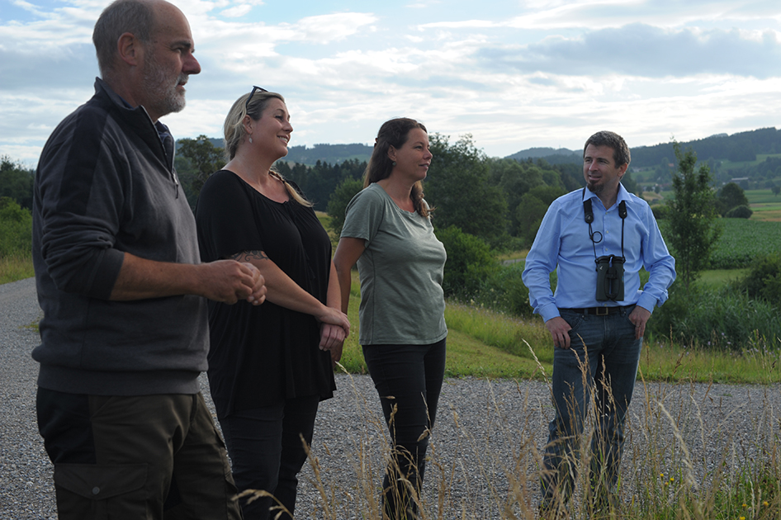

Bild links - v.l.n.r.: André Ducry, Projektleiter BirdLife Schweiz, Katharina Honegger und Franziska Angele, Co-Präsidentinnen des Vereins Natur und Umwelt Bubikon-Wolfhausen und Raffael Ayé, Geschäftsführer BirdLife Schweiz begutachten die Spenderwiese

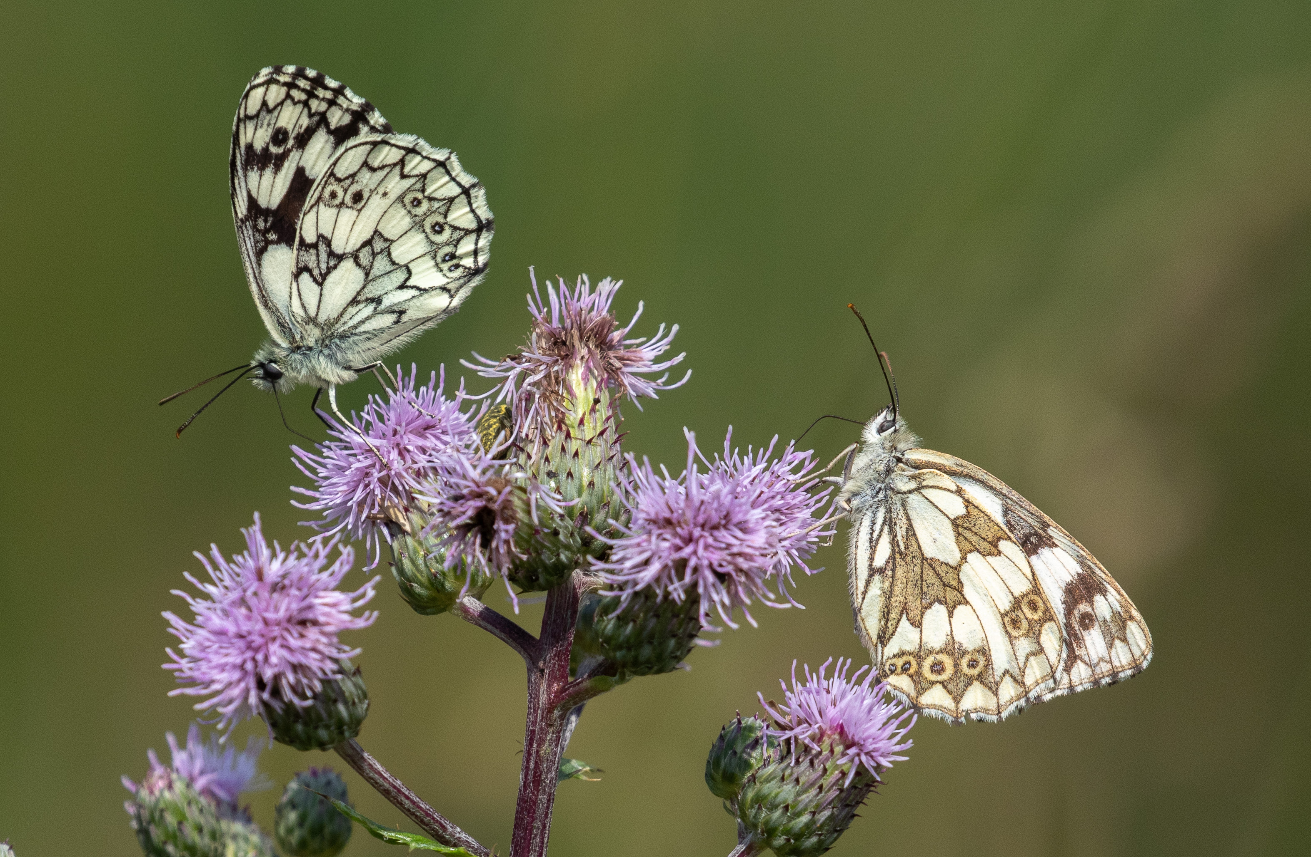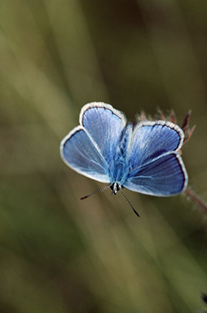

Schmetterlinge gehören zu einer Blütenreichen Wiese wie das Zirpen der Grillen: links ein Männchen und ein Weibchen des Schachbrettfalters, einer häufigen Art in bunten Wiesen (Foto: André Ducry, BirdLife Schweiz) rechts ein Hauhechel Bläuling (Albert Krebs, ETH pics).

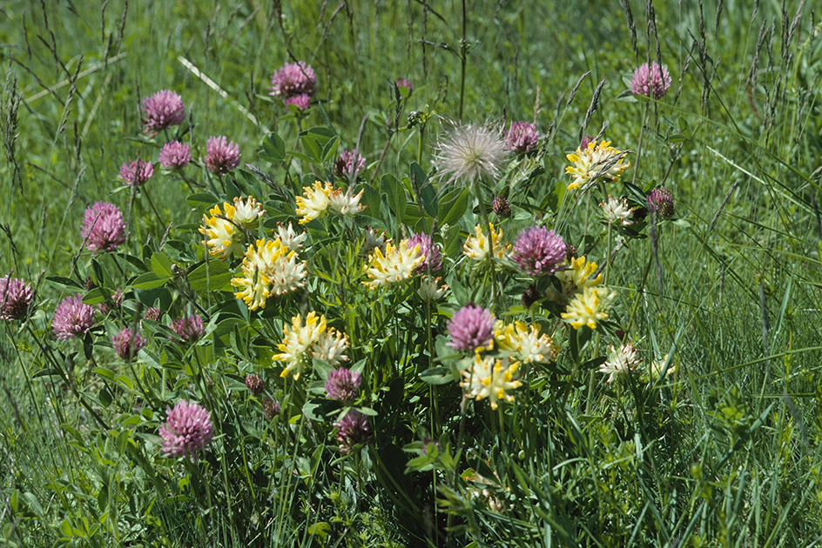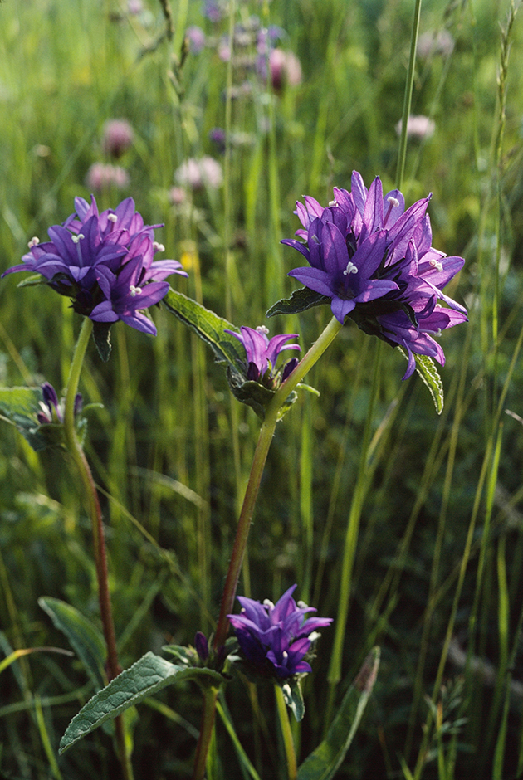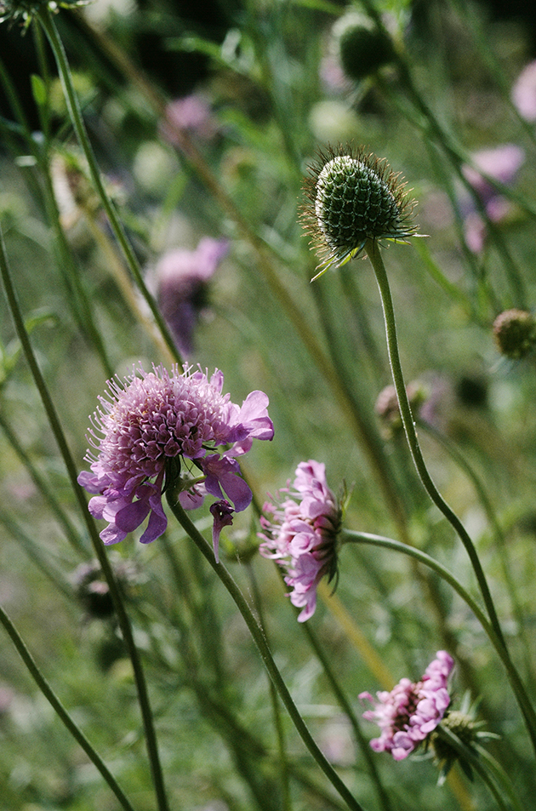

v.l.n.r.: Karpaten Wundklee, Gewöhnliche Knäuel-Glockenblume oder eine Taubenskabiose – sie alle werden von den Insekten sehr geschätzt. (alle Bilder Albert Krebs, ETH pics)

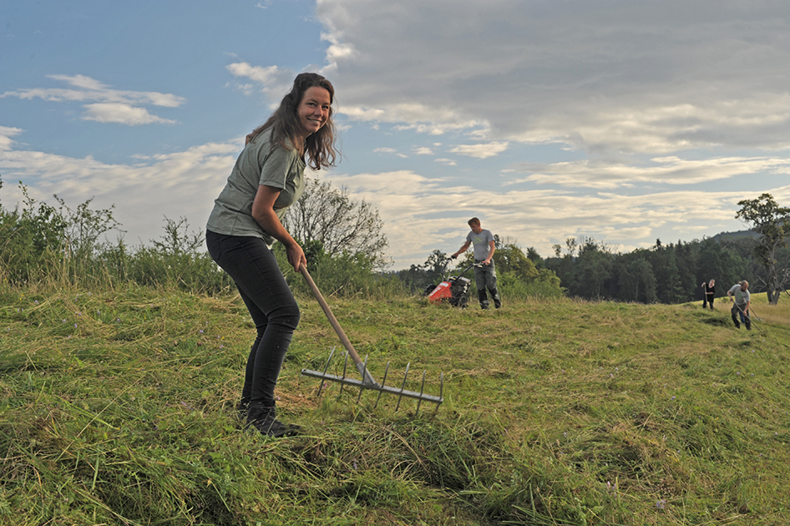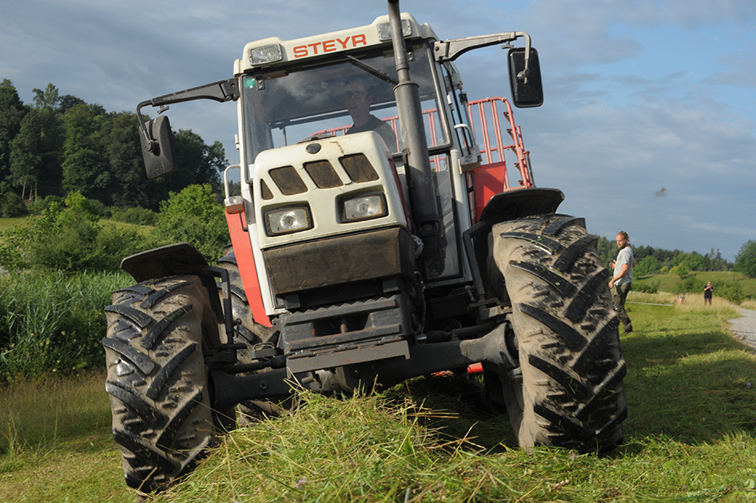

Das Genmaterial wird für die Transplantation vorbereitet – mit dem Balkenmäher geschnitten, zu Mahden zusammengetragen und dann für den Transport aufgeladen. Franziska Angele freut sich über die gelungene Aktion.

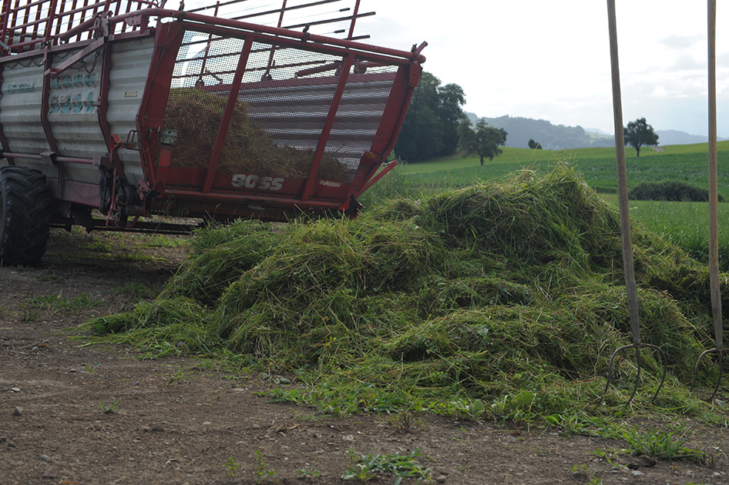

Das «Organ» ist bereit. Jetzt wird es mit den Heugabeln verteilt. Es braucht kein Walzen und keine Bewässerung. Jetzt braucht es nur noch etwas Geduld.

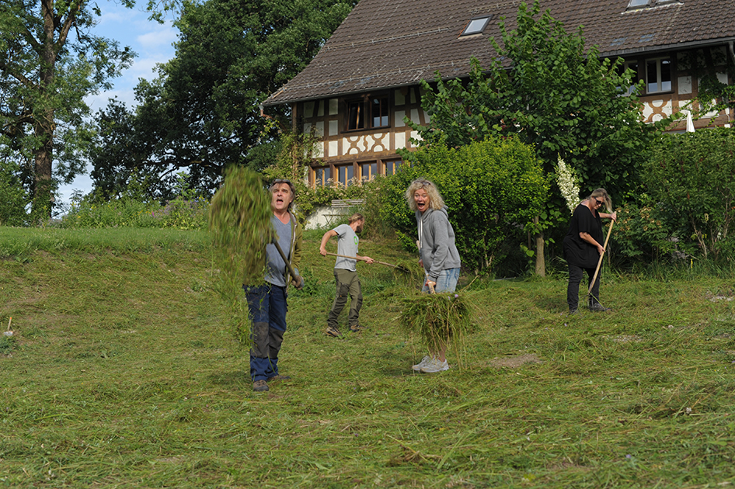

Mit grosser Freude legen Daniel Rohr und Hanna Scheuring Hand an.

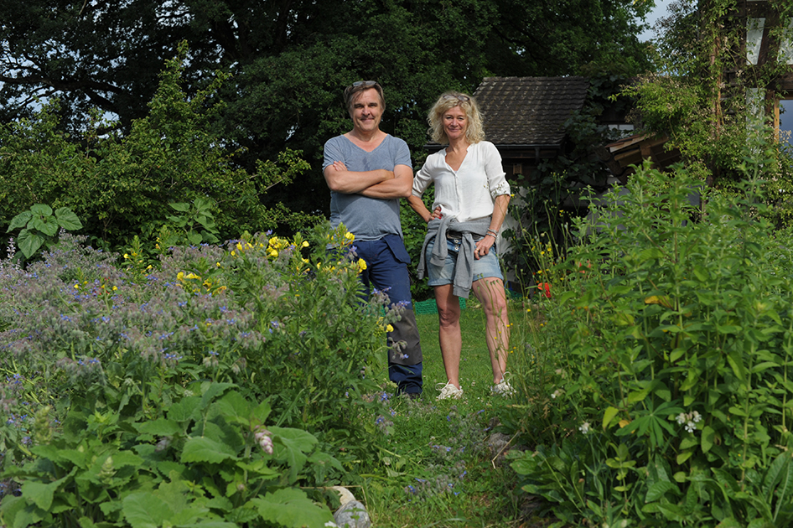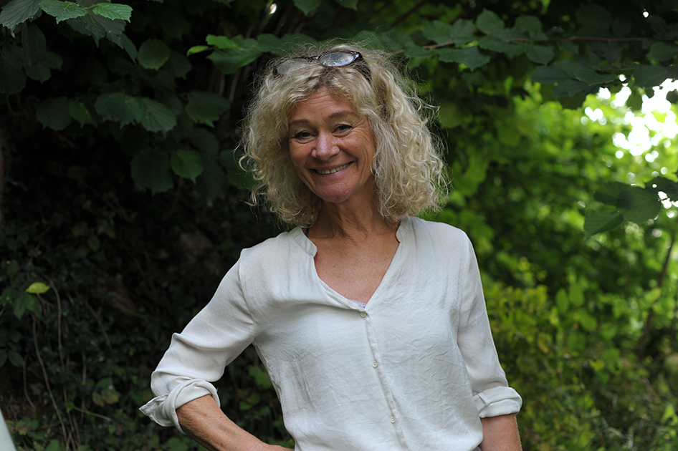

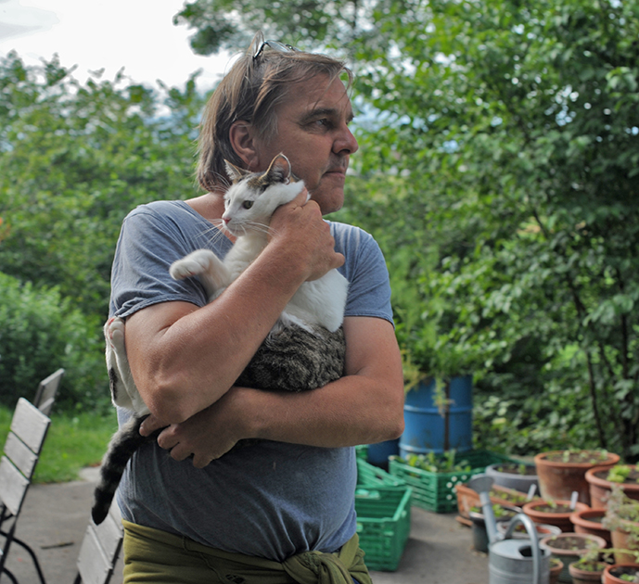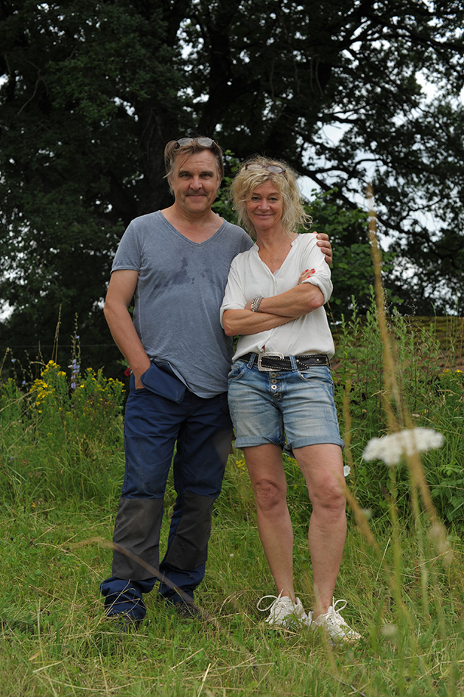

Hanna Scheuring, bekannt als Vreni aus «Fascht e Familie», Leiterin des Bernhardtheaters und Partner Daniel Rohr, Schauspieler und Leiter des Theaters Rigiblick haben eine gemeinsame Leidenschaft. Seit rund fünf Jahren gestalten sie den Garten ihres alten Riegelhauses zu einem Naturparadies.

